**Operációs rendszerek BSc**

**10. Gyak.**

**2022. 04. 12.**

**Készítette:**

Dávid Rebeka

Programtervező informatikus

EQ4B3D

1.

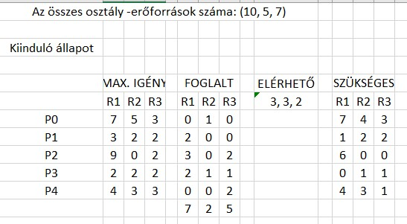

**P1(1,0,2)**

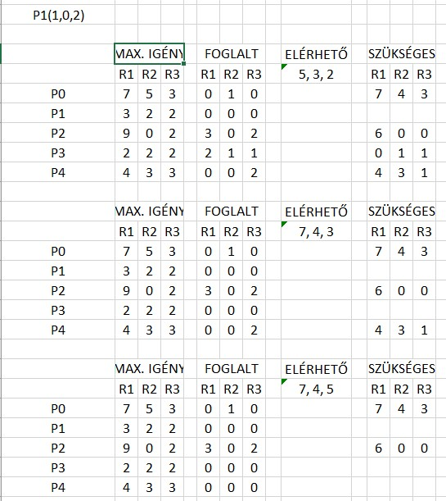

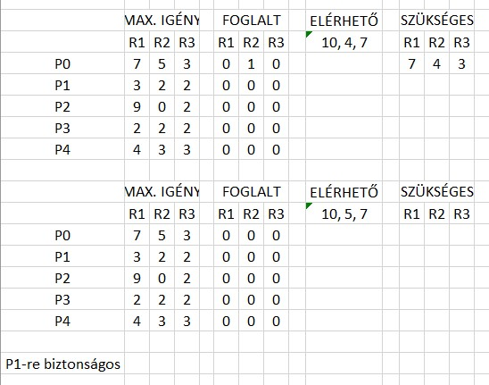

**P4(3,3,0)**

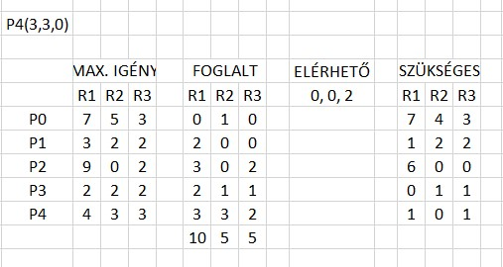

**P0(0,2,0)**

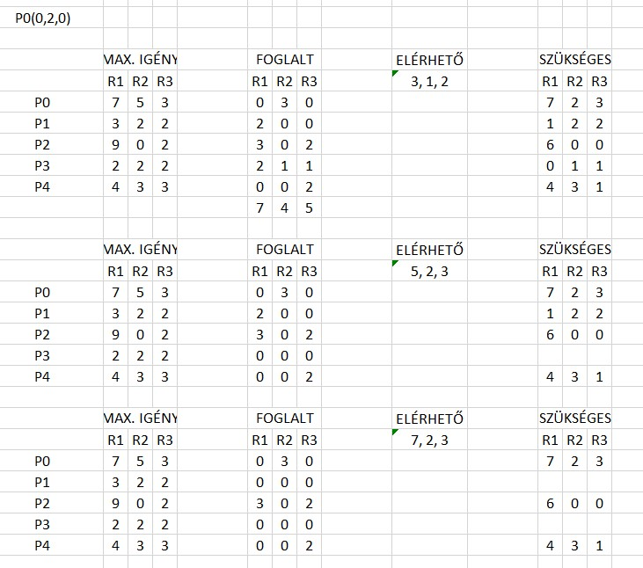

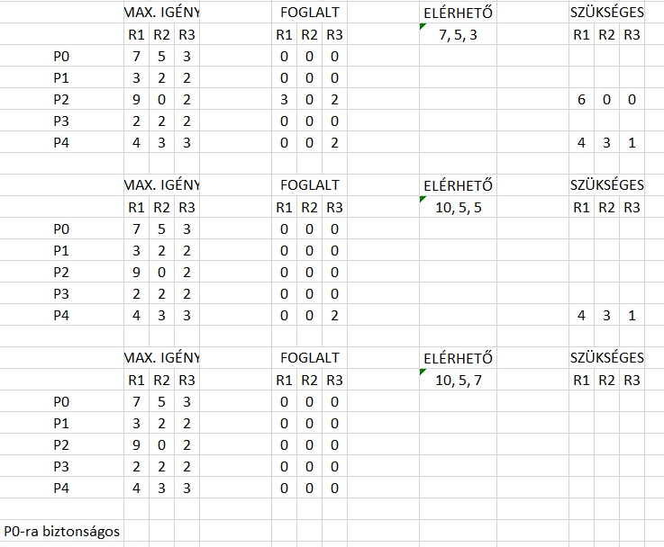

2.

3.